В 18 веке французский монах Раймонд Луллий создал логическую машину в виде бумажных кругов. Оказывается, ее можно прекрасно использовать как средство развития детей. Простота конструкции позволяет применять ее даже в детском саду. А эффект огромен - познание языка и мира в их взаимосвязи.
Модель колец (кругов) Луллия прочно заняли свое место в педагогике и в наше время. Они вносят элемент игры в занятие, помогают поддерживать интерес к изучаемому материалу.
Такой методический прием, как модель кругов Луллия, является эффективным механизмом развития речи, воображения, логического мышления, произвольного внимания и совершенствования грамматической стороны речи.
Данное пособие можно изготовить своими руками. Конструкция данного пособия очень проста:
* коробка от ноутбука;
* старые пластинки;
* деревянные стержни;
* самоклеящаяся плёнка любого цвета;
* картинки по теме.
Обклеиваем пластинки плёнкой и делим их на секторы (для детей 3-4 лет целесообразно делить круг на 4 сектора, а для детей 5-6 лет на 6-8 секторов).
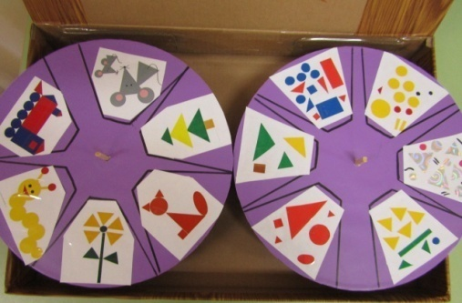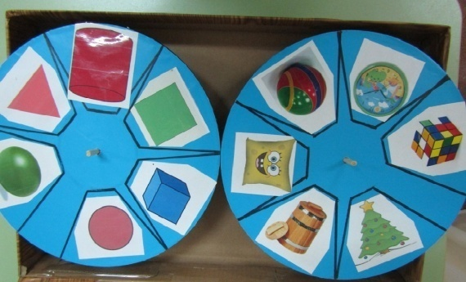
В основание вставляем деревянные стержни. На стержни нанизывается круги. Лучше делать конструкцию разборной. Приклеиваем картинки по заданной теме и интеллектуальная игра готова!
Варианты игры:
- «Из каких геометрических фигур состоит предмет»,
- «»На какую геометрическую фигуру похож предмет»
